Измерване на съпротивлението на контура "фаза - защитен проводник"

- Общи сведения
Измерване контура се извършва преди въвеждането на нова инсталация в експлоатация, след ремонт (възстановяване) на стара и на определен период /не по-рядко от веднъж на 5 години/.
Околната среда /температура, влажност, вибрации, замърсители и др./ оказва голямо влияние върху изолацията и качеството на връзките на кабелни, въздушни линии и ел. машини и съоръжения. С времето се извършват промени в тях, които не могат да бъдат проверени визуално.
Под импеданс Z_{S} на контура „фаза-защитен проводник” се разбира пълното съпротивление на веригата: намотка на трансформатора – фазов проводник-нулев (N) / защитен (РЕ) проводник с включените към него паралелно съпротивления на изкуствените и естествените заземители.
Зануляване е свързването на части на електрическата уредба, които подлежат на защита при индиректен допир (всички достъпни токопроводими части), с многократно заземения неутрален проводник.
Целта на зануляването е при поява на опасност за човек от индиректен допир да бъде изключено от токова защита повреденото съоръжение или участък от мрежата.

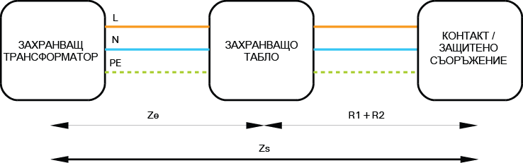
Схема импеданс Zs
Ze – импеданс /пълното съпротивление/ на външен контур на късо съединение.
R1 – съпротивление на фазов проводник.
R2 – съпротивление на нулев проводник.
Zs = Ze + (R1+R2).
Необходими предпоставки за постигане на висока ефективност на защитното зануляване са:
- добри контактни връзки между корпусите на защитаваните съоръжения и защитния проводник.
- осигуряване целостта на защитния проводник.
- достатъчно малко съпротивление на контура “фаза – защитен проводник”.
- правилно оразмеряване на технологичната защита и поддържане й в работоспособно състояние.
- наличие и изпълнение на работните и повторни заземители в съответствие с нормативните изисквания.
Защитния контур Zs обхваща контура с повреда на изолацията (късо съединение). Той се състои от захранващия трансформатор (генератор), фазовия проводник до точката на повредата и защитния проводник между точката на повредата и захранващия източник.
За осигуряване на ефективността на зануляването е необходимо импедансът на контура да отговаря на условието Zs <= Uf/(k.In). Приемаме, че Uf e 220 V.
k е коефициента на задействане на предпазителя на конкретната верига.
In – големината на предпазителя в ампери (A).
При оценка ефективността на зануляването посредством измерване на импеданса Zs се изхожда от условието, че токът на еднофазно късо съединение (корпусно съединение) на входа на всеки потребител трябва да предизвиква задействане на максималнотоковата защита. За изпълнение на това изискване е необходимо токът на еднофазно късо съединение да бъде по-голям от тока на задействане на максималнотоковата защита.
Ефективността на зануляването е осигурена, когато импедансът Zs е достатъчно малък, за да може през контура да протече такъв ток на еднофазно късо съединение, който да задейства максималнотоковата защита за определено време.

- Защо измерванията са за предпочитане пред изчисленията?
Импедансът на контура фаза нула може да се изчисли, като се използват формули, които отчитат напречното сечение на проводниците, техния материал, дължината на линията. Точността на тези изчисления е малка. Причината е, че фактори като съпротивлението на контактите на прекъсвачи, контактори и други устройства не могат да се вземат предвид при изчисляването. Неизвестен е точният път на протичане на ток в режим на късо съединение, защото във веригата са включени корпусите на оборудването, различни тръбопроводи и метални изделия.
По-точен резултат може да бъде получен чрез измерване на физическата верига със специализиран уред. При измерването на съпротивлението на контура и изчисление на тока на късо съединение с помощта на специален уред се вземат под внимание всички тези фактори.
Тестът преследва две цели:
- Определяне на качеството на ел. инсталацията за идентифициране на слабости при изпълнението и експлоатацията и установява наличието на повреди;
- Оценка на надеждността на избраната защита – предпазител, автоматичен прекъсвач, дефектно токова защита и др.
Необходимо е да се сравни измерената стойност на съпротивлението с допустимата изчислена стойност за тази токова верига. Ако изпълнението на ел. инсталацията е извършено качествено, измерената стойност ще отговаря на изискванията и ще гарантира условията за безопасна работа.
Ако съпротивлението на контура е твърде високо, ще е необходимо да се търсят и отстранят причините за това.

- Технически мероприятия за снижаване импеданса на контура.
- Снижаване на Ze - съпротивлението на защитния + фазовия проводник.
- По-голямо сечение на проводниците - свързване в паралел при възможност.
- По-малка дължина на проводниците - по-пряки пътища до консуматора.
- По-добри връзки - кабелни обувки; поцинковани болтове, гайки и шайби;
връзки мед-мед, алуминий-алуминий; на 1 болтово съединение - 1 проводник;
използване на федер шайби и контра гайки срещу разхлабване; редовна про-
верка и притягане на връзките; замерване с термо камера за нагряване.
- Използване на отделен от нулата защитен проводник.
- Снижаване на Zт - съпротивление на захранващия трансформатор.
- Подмяна на захранващия трансформатор с по-голям - скъпо мероприятие.
- Снижаване на Iп - ток на задействане на защитата /предпазител, авто-
матичен предпазител, автоматичен прекъсвач/.
- Снижаване на мощността на консуматора при възможност /по-малка
помпа/.
- Подходящо оразмеряване на защитата от късо съединение.
- Използване на схемата "звезда-триъгълник" при пускане на АСД, с
цел по-малък пусков ток и по-малък ток на защитите.
- Снижаване на к - коефициент за определяне тока на задействане.
- Подмяна на предпазителите с бързодействащи автоматични прекъсвачи.
За предпазители к = (3.5 - 5) ; За автоматични прекъсвачи к = 1.25.

- Допълнителни мероприятия за снижаване на риска от електропоражение.
- Подобряване на заземленията Rо /работно/ и Rп /допълнително/.
- Увеличаване броя на Rп /допълнителните заземления/.
- Изравняване на потенциалите - свързване на всички метални нетоково-
дещи части в общ контур /естествените заземители - тръби, арматури, кор-
пуси на машините и изкуствените заземители/.
Тези мероприятия допринасят за снижение на Uд - допирното напрежение.
- При особено опасна среда е препоръчително да се използва
"защитно изключване" чрез монтиране на дефектно токова защита.

- Методика за измерване на съпротивлението на контура фаза – защитен проводник:
- Запознаване с резултатите от предишни измервания.
- Проверка на изправността на уреда за измерване.
- Спазване на мерките по безопасност при извършването на измерванията.
- Обработка и оценка на резултатите от измерванията.
- Привеждане в изправност на ел. инсталациите, които не отговарят на изискванията.
- Оформяне на резултатите от измерванията в протоколи.
В протокола се оценява съответствието (несъответствието) на измерваната ел. инсталация.

- Характеристики на уреда за измерването.
Масово разпространените измервателни уреди не могат да определят точно съпротивлението на контура поради голямата величина на тяхната грешка.
По тази причина са разработени специално създадени високо прецизни уреди за измерване на съпротивлението на контур фаза – защитен проводник.
Във ВиК Русе за тази цел използваме уред на фирма Gossen METRAWATT M5010.
Уредът служи за: Измерване на напрежението; Изпитване на ДТЗ; Измерване на импеданса на контур фаза-защитен проводник; Вътрешното съпротивление на мрежата; Съпротивлението на заземяването и напрежението на заземителя.

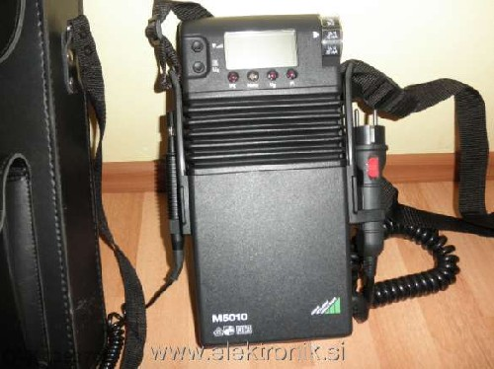
От плъзгача на устройството се избира режим Rschl и се свързват краища на проводниците към гнездото на контакта. Измервателят незабавно автоматично открива напрежението и го показва цифрово. Устройството затваря вътрешния контакт, за да свърже съпротивлението на товара, което създава ток от повече от 10 ампера в мрежата. Протеклия ток се измерва и се правят изчисления. Стойността на импеданса на контур фаза нула се показва на дисплея.
Това устройство не може да измерва ток на късо съединение. То само изчислява този ток след измерване на пълното съпротивление и го показват на дисплея.
По-подробно описание има в инструкцията за работа с уреда.
Приложен в тази инструкция е типов протокол за отразяване на резултатите от измерването.

- Принципите за измерване на съпротивлението на контура фаза нула.
Част от напрежението се губи поради съпротивленията в захранващата линия.
Връзката между съпротивлението, тока и пада на напрежение във веригата се описва със закона на Ом. Токът е променлив, синусоидален и се описва с векторни величини.
Неговата пълна величина зависи от активното съпротивление и от реактивните съпротивления, който включват индуктивни и капацитивни части.
Тази закономерност е описана от триъгълникът на съпротивленията.
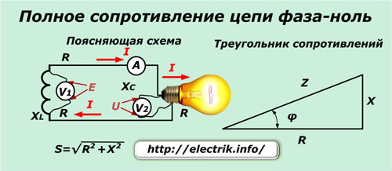
Електромагнитната сила, генерирана върху намотката на трансформатора, осигурява протичане на ток във веригата. Токът преодолява следните съпротивления:
Активно - сумата от съпротивленията на ел. крушката, проводниците и контактните връзки;
Индуктивно - намотките на трансформатора;
Капацитивно - в кабелните линии.
Най-голям дял в общото съпротивление заема активната част.
Общият импеданс /съпротивление/ S на контура фаза-нула се изчислява, както следва:
Измерва се с волтметър V1 стойността на напрежението U1, генерирано от намотката на трансформатора.
Достъпът до ниската страна на трансформатора е ограничен с оглед ел. безопасност. Ето защо измерването се прави в ел. контакта без товар.
След това във веригата се включва товар и се замерва токът I и напрежението под товар U2. При избора на товара е необходимо да се обърне внимание на възможността за генериране на ток във веригата от порядъка на 10-20 ампера, тъй като при по-малки стойности е възможно да не се появят дефекти в инсталацията.
Импеданса на електрическата верига, на празен ход /без товар/ се получава чрез разделяне на стойността на U1, измерена от волтметъра V1, с ток I, определен от амперметъра А. Z1 = U1 / I.
Импедансът под товар се изчислява чрез разделяне на пада на напрежението на неговия участък U2 от ток I. Z2 = U2 / I.
Сега остава да се изключи съпротивлението на товара Z2 от изчислената стойност Z1. Импедансът на контура Zs се получава. Zs = Z1-Z2.
∆U = U1-U2 - пад на напрежението ; Zs = Z1-Z2 = (U1-U2)/I = ∆U/I

- Изчисление тока на късо съединение и оценка ефективността от зануляването.
За определяне на тока на късо съединение използваме следната формула:
Ik = U / Rn.
Например, ако сме измерили съпротивление на контура 1,47 Ohm, тогава токът на късо ще бъде Ik = 220/1.47 = 150 ампера. Защитно устройство трябва да изключи мигновено при този ток като се заложи коефициент на запаса от 1,1.
В нашия случай се нуждаем от автоматичен предпазител клас "С" с In = 10 A.
Кратността на тока на изключване е 10. В резултат на това получаваме:
I = 10*10*1,1 = 111 A
110 A < 150 A следователно прекъсвачът ще изпълни предназначението си.
При замерване на контура обикновено решаваме обратната задача.
Имаме монтирани предпазители на всеки токов кръг и съобразно техните параметри изчисляваме какво трябва да е максималното допустимо съпротивление на контура?
Пример: Предпазител 10 А с кратност на изкл. 10
Изчисляваме, че токът на отсечка за този предпазител е не по-голям от:
Ik = 10*10*1.1 = 110 A;
Rn = U / Ik = 220/ Ik. = 220/110 = 2 Ohm
Това означава, че при измерване на контура, за да гарантираме безопасност при работа с ел. инсталацията, измереното съпротивление не трябва да е над 2 Ohm.

- Основни изисквания за гарантиране на безопасна работа с ел. съоръжения.
Uд < 50 V допирно напрежение; tизкл. < 0.2 s време за изключване;
(1) Zm + Zt/3 <= 220/(k*Iп)
Zm – пълно съпротивление /импеданс/ на защитен - фазов проводник;
Zt - съпротивление на трансформатора;
Iп - ток на задействане на максимално токова защитата /МТЗ/;
к - коефициент на задействане.
За да бъде мероприятието ефективно защитата трябва да изключи преди
токът да порази човека. Uд < 50 V; t < 0.2 s. Валидно е неравенството (1).
Това е валидно за нормална среда.
За опасна среда Uд <= 24 V , а за особенно опасна среда Uд <= 12 V.
Опасната среда се характеризира с повишена влажност, температура, прах и други замърсители, ограничените пространства и работата на открито.
Особенно опасна среда е когато са налични повече от един от тези фактори.

- Примери за изпълнение на ел. инсталации.

- Схема на захранване на битов потребител
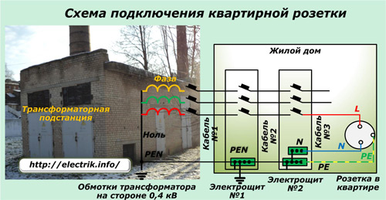
До ел. табло №2 схемата е TN-C /комбинирана/.
За захранването на контакта се използва схема на свързване TN-C-S по трипроводна линия /разделен е защитния от нулевия проводник/.
В този пример от трансформатора до консуматора /контакта/ има три кабела, две табла с превключващи устройства и няколко точки за свързване.
Този участък има известно електрическо съпротивление и причинява пад на напрежението, дори при правилно оразмерена инсталация. Тази стойност се регламентира от технически стандарти. За да се гарантира, че инсталацията отговаря на стандарта е необходимо периодично да се провеждат ел. измервания. При измерването обхващаме цялата линия от захранващия трансформатор до контакта. Фазовият проводник тръгва от намотката на трансформатора, преминава през кабели и табла докато достигне до контакта. След контакта през нулевия проводник по обратния път се връща до неутралата на силовия трансформатор.

- Схема на протичане на тока по контура фаза-нула
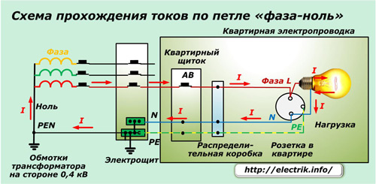
В примера се използва предпазител AB, който се намира в апартаментното табло, разклонителна кутия, към която са свързани проводниците на кабела към контакта и ел. товар под формата на крушка с нажежаема жичка.
През всички тези елементи при нормална работа протича ток.
За импеданса /пълното съпротивление/ при променливия ток, е необходимо да се вземат предвид следните компоненти:
- Активен компонент на мрежовото съпротивление - потребителят и кабелите.
- Реактивен, състоящ се от капацитивна и индуктивна част. Индуктивно е съпротивлението на намотките, а капацитивно е съпротивлението на отделните елементи.
Възможни проблеми при констатиране на по-високо съпротивление от нормативното са: мръсотия или корозия на контактите, малко напречно сечение на кабели и проводници, лоша изолация и др.
За да е безопасна една ел. инсталация е необходимо при възникване на късо съединение защитния предпазител да изключи за достатъчно малко време.

